Правила поведения при общении с незнакомыми людьми
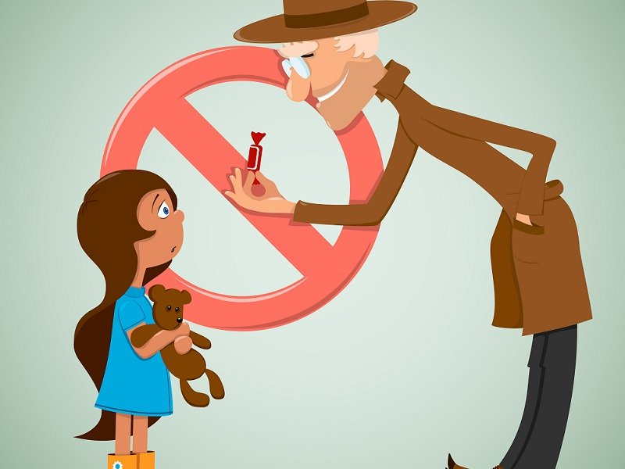
Мы не можем 24 часа в сутки быть рядом с ребенком, да и гиперопека, как известно, ничего хорошего в итоге не приносит, но как только ребенок выходит из семьи в социум, возрастают риски. Как уберечь своего ребенка в этот период?
Во-первых, уточните для ребенка понятия знакомый и незнакомый человек. Многие опасные ситуации возникают потому, что дети нечетко представляют себе, что значит «незнакомый человек», особенно если тот назвал его по имени и представился сам. «Привет, Маша, я Анатолий Петрович». Все, получается, что уже знакомы? Нет.
Предложите ребенку рассуждать так: «Незнакомый человек – тот, кого не знаешь ты или не знают твои родители». Даже если это ребенок младше, который знает, как зовут тебя и всех членов твоей семьи. Это чужой, незнакомый человек, с ним общаться нельзя, он может быть опасен, может быть сообщником преступника. Следующее определение: «Знакомый человек – тот, кого знаешь сам и знают родители». Дополнительно уточните, что к соседям и дальним родственникам ребенку по умолчанию нужно относиться как к незнакомым, чужим, и уходить с ними без вашего разрешения нельзя.
Сформируйте у ребенка правило – незнакомый человек не должен тебя трогать, не должен с тобой говорить, если не позволили родители. Не позволяйте случайным людям в общественном транспорте или на детской площадке заигрывать с детьми, не усаживайте их на колени к чужим, тем более не давайте подержать на руках. Корректно объясните чужому взрослому так, чтобы ребенок слышал: вы не позволите касаться его и разговаривать с ним, потому что обучаете правилам безопасного поведения.
Можно потренироваться так: взрослый, знакомый вам, подходит к ребенку. При верном раскладе дети идут к родителям и спрашивают разрешения поговорить с этим человеком, но что, если ребенок принял такое решение сам? В этом случае обсудите с ним, что сделано не так, почему нельзя так поступать. Еще раз акцентирую внимание на запрете садиться в машину не то что к незнакомцу, а даже к малознакомому человеку.
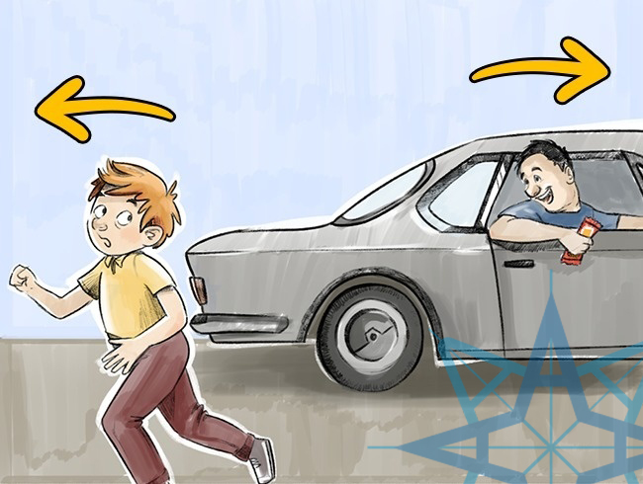
Объясните, что если за ребенком медленно едет машина, ему нужно развернуться и побежать в противоположном направлении.Важно не просто рассказать о безопасном поведении, но и отработать ситуации на практике. Во время прогулки можно спросить ребенка, кто из прохожих кажется ему подозрительным, а кто хорошим, еще раз напомнить, что внешность обманчива. Если незнакомый человек подходит к ребенку с разговором или просьбой, научите его отвечать: «Я вас не знаю и не буду с вами разговаривать!». Прямо отрепетируйте вместе и объясните, что нормальный взрослый поймёт эту фразу и не будет обижаться, а вот похитители или неадекватные люди могут настаивать на дальнейшем общении, давить на совесть, жалость, могут ругаться.
Все уловки преступников и похитителей не разобрать, не отработать с ребёнком, какие-то даже в голову не придут порядочным людям. Здесь ваши дети сами вам помогут. Часто на вопрос «Как ты думаешь, как можно обмануть ребенка, чтобы он пошел с посторонним?» они сами придумывают несколько десятков обманных маневров. Разберите их тоже. Только не запугивайте детей рассказами об ужасных последствиях нарушения правил безопасного поведения. Ребенок, попав в потенциально опасную ситуацию, может запаниковать, потому что запомнит не правила, а страхи. Лучше говорить детям о том, как все будет хорошо, если они будут действовать четко по алгоритму, который вы отработали.

Основные правила поведения детей в различных ситуациях.
При общении с незнакомым человеком:
- Никогда не вступай в разговор с незнакомым человеком на улице.
- Не соглашайся никуда идти с незнакомым человеком, не садись к нему в машину. Как бы он тебя не уговаривал и что бы не предлагал.
- Никогда не верь незнакомцу, если он обещает что-то купить или подарить тебе. Ответь, что тебе ничего не нужно.
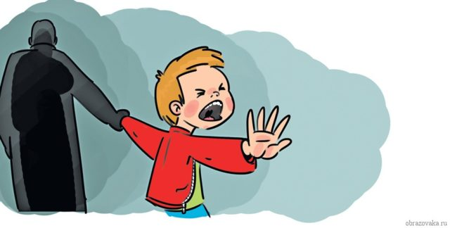
- Если незнакомый человек настойчив, взял тебя за руку или пытается увести, вырывайся и убегай, громко кричи, зови на помощь, брыкайся, царапайся, кусайся.
- О любом таком происшествии с тобой обязательно расскажи родителям, учителю и знакомым взрослым.
- Посторонний – это человек, которого ты не знаешь, даже если он и говорит, что знает тебя или твоих родителей.

Незнакомый человек звонит в дверь:
- Ни в коем случае не открывай дверь, пока не посмотришь в глазок. Если человек за дверью тебе не знаком и под разными предлогами просит открыть дверь, позвони соседям и сообщи об этом.
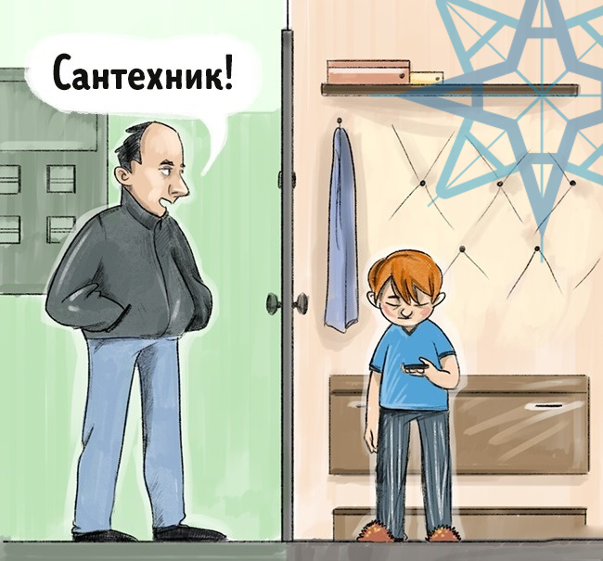
- Не вступай с незнакомцем в разговоры. Помни, что под видом почтальона, слесаря и т.д. злоумышленники пытаются проникнуть в квартиру.
- Если незнакомец пытается открыть дверь, срочно звони в милицию по телефону 02, назови причину звонка и точный адрес, затем с балкона или из окна зови на помощь знакомых или соседей.
Запомни! Ни при каких обстоятельствах не открывай дверь незнакомому человеку, если ты дома один.

Незнакомый человек в подъезде дома:
- Не заходи в подъезд, если за тобой идет незнакомый человек. Сделай вид, что ты что-то забыл и задержись у подъезда.
- Не подходи квартиру и не открывай ее, если кто-то незнакомый находится в подъезде. Выйди из подъезда и подожди, пока незнакомец выйдет на улицу, после чего позвони соседям и попроси их проверить, нет ли посторонних на других этажах.
- При угрозе нападения подними шум, привлекай внимание соседей (свисти, разбей стекло, звони и стучи в двери, кричи «Пожар!», «Помогите!»), постарайся выскочить на улицу.
- Оказавшись в безопасности, немедленно сообщи в милицию, расскажи соседям, родителям.
Проявляй внимание и бдительность. Старайся заметить возможную опасность и избежать ее.

Незнакомый человек в лифте:
- Если в вызванном тобой лифте находится незнакомый человек, не входи в кабину. Отойди от лифта и через некоторое время вызови лифт снова.
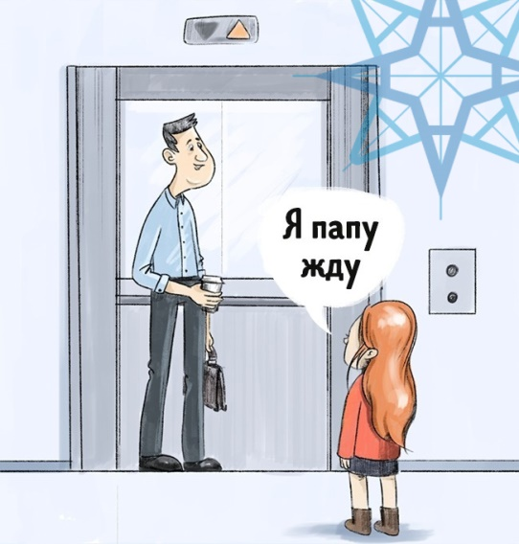
- Если ты все же вошел в лифт с незнакомцем, вызывающем подозрение, нажми одновременно кнопки «Вызов диспетчера» и «Стоп», чтобы кабина стояла на месте с открытыми дверями. После ответа диспетчера, нажми кнопку нужного этажа и завяжи разговор с диспетчером. Диспетчер слышит тебя и при необходимости вызовет милицию и лифтера.
Не стой в лифте спиной к пассажиру, наблюдай за его действиями.
- При попытке нападения подними крик, шуми, стучи по стенкам лифта, защищайся любым способом. Постарайся нажать кнопку «Вызов диспетчера» и любого этажа.
- Если двери открылись, постарайся выбежать, зови на помощь соседей. Оказавшись в безопасности, немедленно вызови милицию и сообщи приметы нападавшего.
Запомни! Входи в лифт, убедившись, что на площадке нет постороннего.

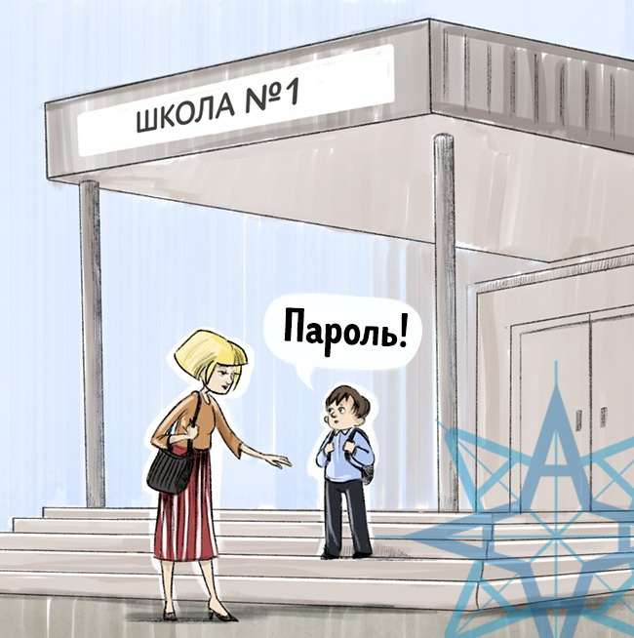
Безопасность на улице:
- Постарайся возвращаться домой засветло.
- Если задерживаешься, обязательно позвони домой, чтобы тебя встретили.
- Двигайся по освещенным, людным улицам, желательно в группе людей.
- Избегай пустырей, парков, стадионов, темных дворов, подворотен, тоннелей.
- При угрозе нападения подними шум, кричи, зови на помощь, а также смело применяй средства самозащиты.
- Отказывайся от предложения незнакомых людей проводить или подвезти тебя.
- Если заметишь, что кто-то преследует тебя, наблюдая за ним, перейди на другую сторону улицы; если догадка подтвердилась – беги к освещенному участку улицы или туда, где есть люди.

Если ты оказался заложником:
- Не задавай лишних вопросов, выполняй все требования террористов.
- Не оказывай сопротивления, не реагируй на действия террористов в отношении других заложников.
- Не делай резких движений, по возможности меньше двигайся.
- На всякое свое действие спрашивай разрешение у террористов.
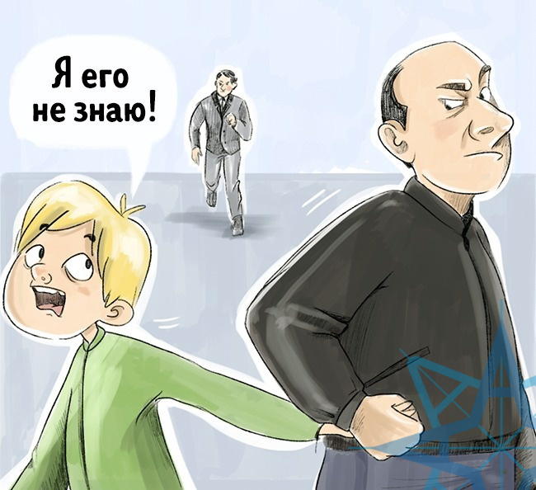
- Не пытайся каким-либо образом дать о себе знать на волю – в случае провала это приведет к ухудшению условий содержания.
- Постарайся установить с террористами человеческие отношения.
- Запомни все, что может помочь спецслужбам (лица этих людей, их число, вооружение, расположение).
- Во время освобождения выбери место за любым укрытием и лежи до окончания стрельбы.
- При освобождении выполняй все требования сотрудников спецслужб.
Запомни! Оказавшись заложником, соблюдай спокойствие, что бы ни происходило. Старайся не показывать своего страха.

Как не стать жертвой мошенников:
- Никогда не принимай предложения совершить сомнительную, по твоему мнению сделку, даже если она кажется очень выгодной.
- Приобретая дефицитный товар с рук, встречайся с продавцом там, где можно спокойно и без спешки рассмотреть или примерить приобретаемую вещь.
- При покупке, прежде чем отдать деньги, еще раз посмотри товар, расплачивайся не выпуская его из рук.
- Не доверяй свои вещи посторонним людям.
- Не принимай участие в сомнительных розыгрышах призов и лотереях, особенно на улице, в переходах, у метро, на вокзалах, рынках.
- Никогда не играй в азартные игры, даже с друзьями. Не вступай в игру, правила которой тебе недостаточно хорошо известны.
- Никогда не соглашайся на нарушение норм этики и закона.

Поведение в толпе:
- Если ты попал в толпу, выбери план поведения, оцени ситуацию.
- Если толпа увлекла тебя, застегнись на все пуговицы, спрячь лишнее предметы и брось сумку, зонтик и т. п., не цепляйся руками ни за какие предметы.
- Старайся не упасть. Держи руки сцепленными на уровне груди с расставленными локтями, создавая пространства перед собой, отклони корпус назад, сдерживая напор, идущих вслед за тобой.
- Если ты упал – поднимайся любой ценой (подожми ноги под себя и рывком вставай по ходу движения).
- Если встать нельзя, прижми колени к груди и закрой голову руками.
- Избегай в толпе центра и ее краев, заграждений по ходу движения, особенно стеклянных витрин.
Запомни! Главная опасность толпы – паника. При панике люди движутся хаотически, скапливаются в узких проходах, создают заторы и пробки. Образуется давка, в которой травмируются и гибнут люди.

